Создаём CA сертификат
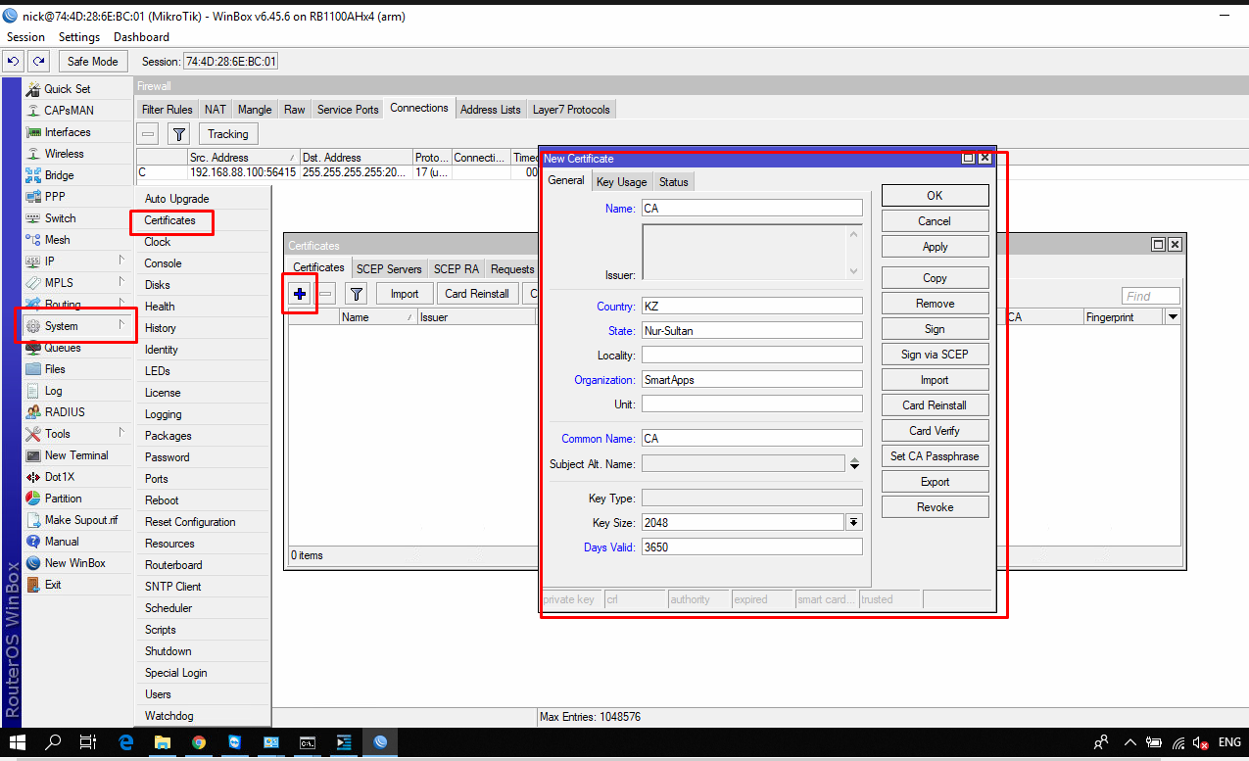

Подписываем
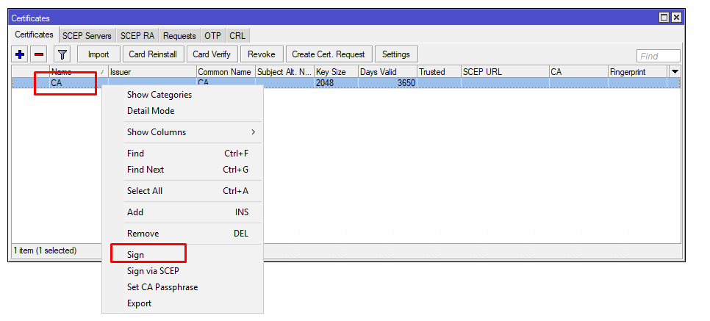
В качестве CA CRL Host указать какой либо интефейс, можно доменное имя роутера
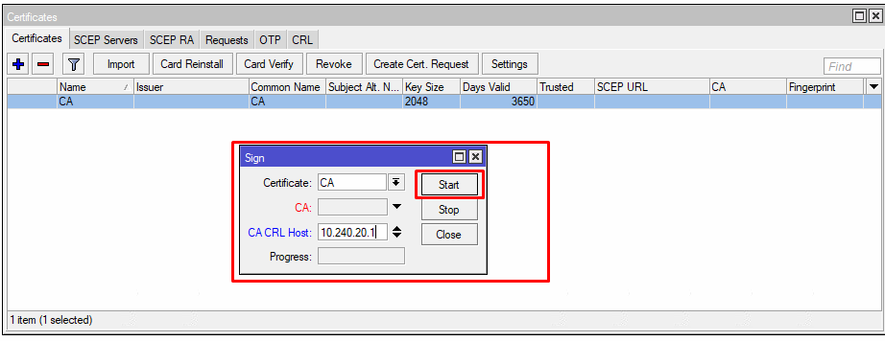

Создаём сертификат для сервера

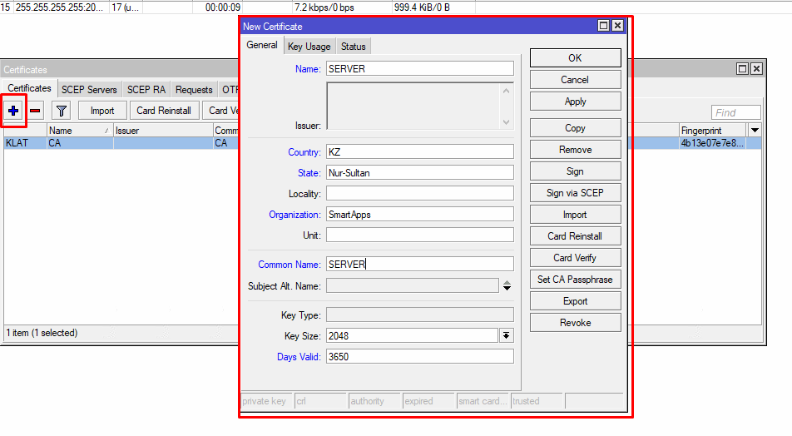

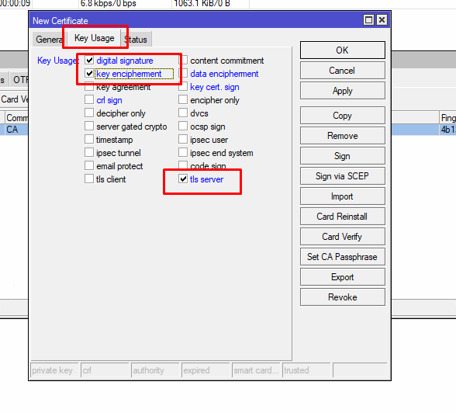

Подписываем сертификат CA сертификатом
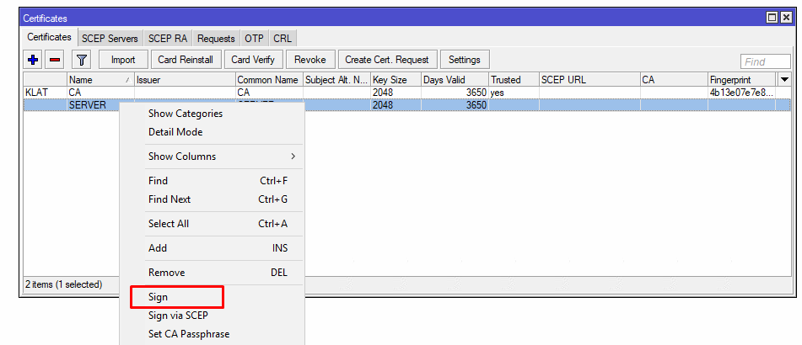

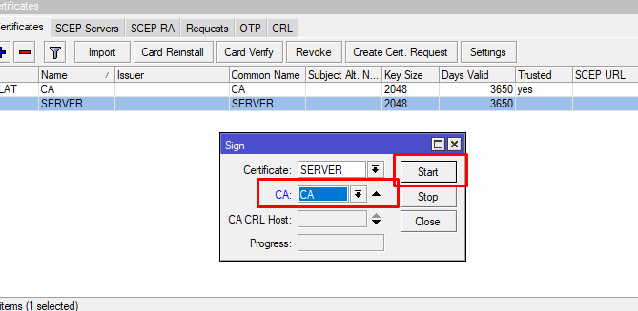

Создаём пул адресов для VPN клиентов
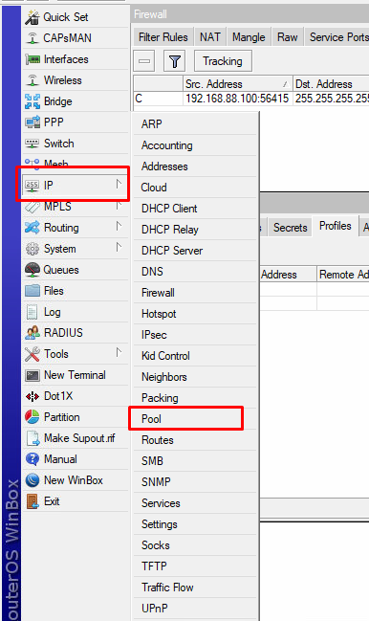

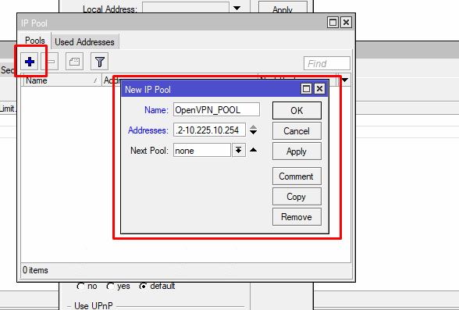

Создаём профайл для клиентов
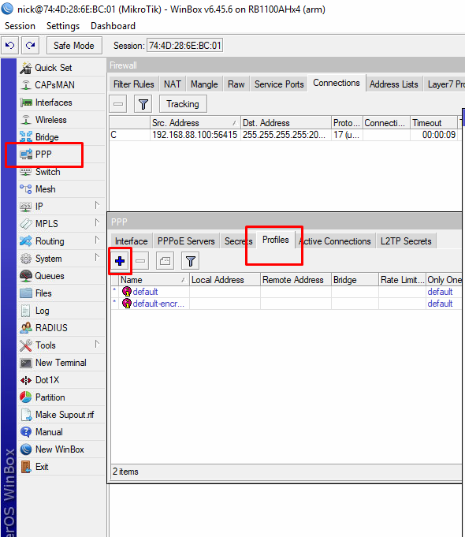

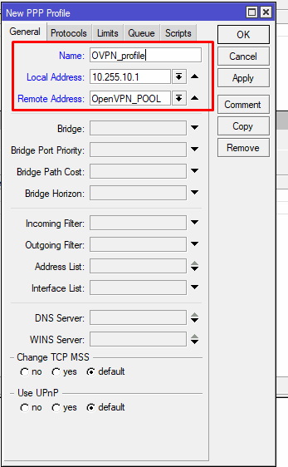

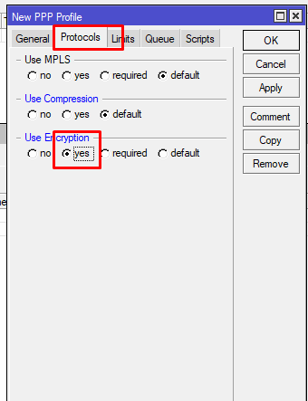

Задаём лимиты по времени и количеству подключения (если надо)

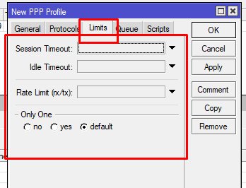

Создаём OpenVPN сервер
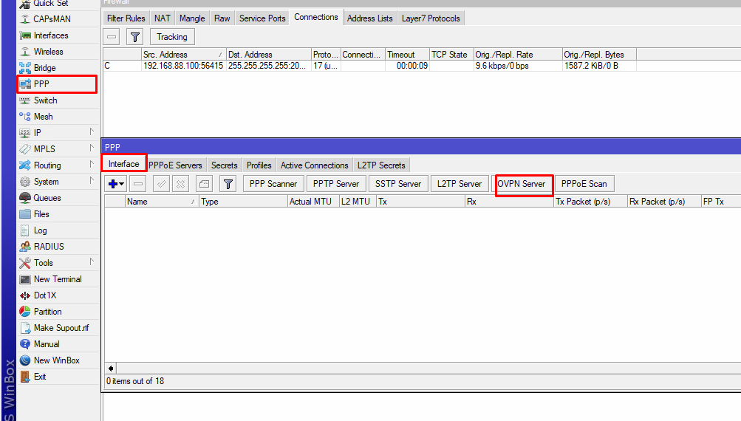

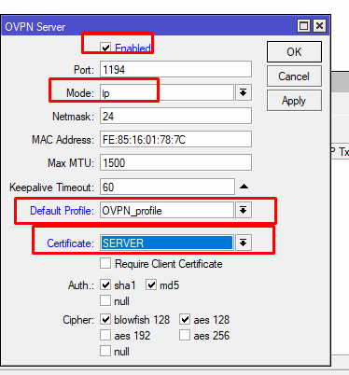

Создаём правила FIREWALL для подключения OenVPN клиента
Так же создаём правила для трафика(не указано в данной инструкции)
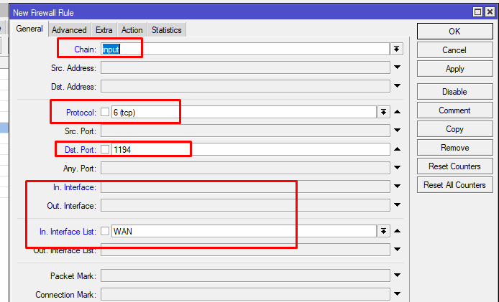

Создаём пользователя
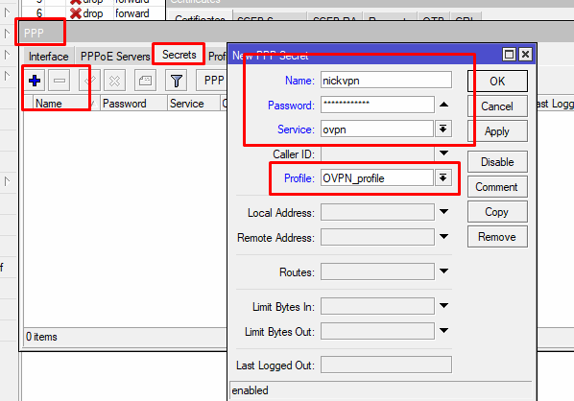

Экспортируем сертификаты
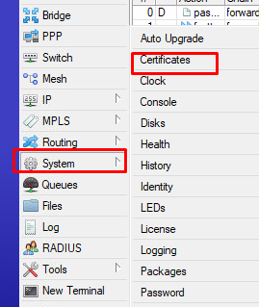

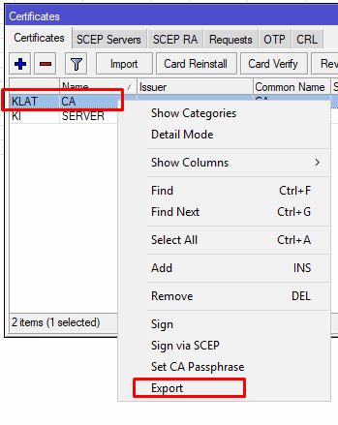

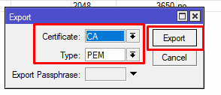

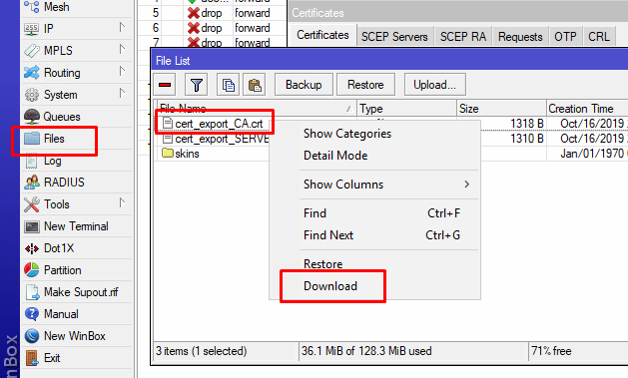

Открываем загруженный сертификат в блокноте, копируем содержимое и копируем в файл настройки OpenVPN

Файл настройки OpenVPN:
client
dev tun
proto tcp
remote x.x.x.x 1194
float
auth-user-pass
verb 3
route 10.0.0.0 255.0.0.0
<ca>
Xxxxxxxx
</ca>

